Найти среднее значение выпрямленного напряжения Ud в однофазной однонаправленной схеме идеального выпрямителя, амплитуду пульсаций выпрямленного напряжения и обратное напряжение диода, если Сd= 1000 мкФ, Rd = 100 Ом, R= 10 Ом, Us= 110В, f= 50 Гц
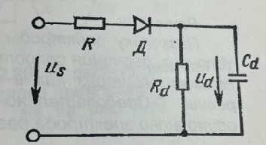
Найти среднее значение выпрямленного напряжения, ток нагрузки преобразователя. Трансформатор и вентиль идеальные. Us1=Us2=100В, Еd=85В, Rd= 2 Ом,Ld=14,6мГн, α= 60, f=50 Гц
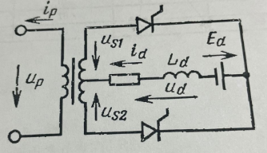
Резистор с сопротивление Rd=0,2 Ом, и сглаживающий реактор с индуктивностью Ld=∞, присоединены к цепи постоянного тока преобразователя со схемой 1Ф1Н2П работающий в инверторном режиме. Какой угол управления должен быть установлен, чтобы противо-ЭДС источника постоянного тока равнялась Еd=180 В, а среднее значение выпрямленного тока было 200 А? Напряжение вентильной полуобмотки трансформатора Us=200В, f =50 Гц, индуктивность L = 1 мГн, активное сопротивление R = 0 Ом. Вентили и электрическая монтажная схема идеальная.
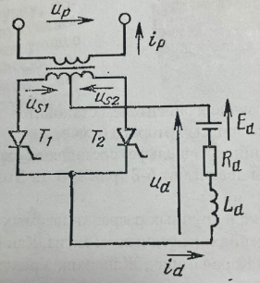
Для схемы преобразователя, показанной на рисунке, определить среднее значение выпрямленного тока и действующее значение сетевой обмотки Us трансформатора. Дано Uр=100В, Us1=Us2=Us3=Us4=Us=100В, α=90, Rd= 10 Ом
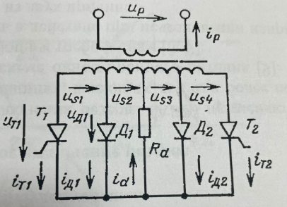

Определить допустимые значения выпрямленного напряжения, тока и мощности нагрузки, питаемой выпрямителем со схемой соединения 3Ф1Н3ЗП, если нагрузка состоит только из резистора, допустимое среднее значение тока вентиля 200 А, а допустимое максимальное значение обратного напряжения на диоде Uобр мах=700В. Выпрямитель не содержит последовательно и параллельно соединенных диодов. Сеть, трансформатор и диоды идеальные.
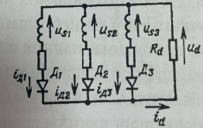
Неуправляемый выпрямитель со схемой соединения 3Ф1Н3П работает на активную нагрузку. В одной из фаз сработал предохранитель. Найти среднее значение токов вентилей в неповрежденных фазах. Вентили и трансформатор идеальные Rd= 1 Ом, Us=100В, Т=5π/6 – π
Для преобразователь, схема которого представлена на рисунке, работает на активную нагрузку Rd = 10 Ом. Действующее фазное напряжение вентильных обмоток трансформатора Us=220В, угол управления α=60. Определить среднее значение тока нагрузки, а также среднее и действующее значение тока нагрузки, а также среднее и действующее значение тока тиристора.

Нагрузка однофазного прерывателя переменного тока со схемой соединения «тиристор-диод» является резистор. Определить средние и действующие значения токов, протекающих через тиристор, диод и нагрузку. Напряжение источника питания U=110В, активное сопротивление нагрузки Rd = 1,5 Ом, угол управления тиристорами α=90
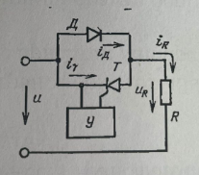
Определить средние и действующие значения токов диодов и тиристора прерывателя со схемой соединений, показанной на рисунке. Напряжение источника питания U=110В, активное сопротивление нагрузки R = 5 Ом, угол управления тиристорами α=30
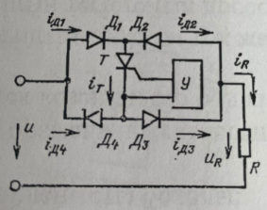
На рисунке показана схема однофазного инвертора, в которой тиристоры заменены диодами и ключами, соединенными последовательно. Нагрузка состоит из параллельно соединенных резистора и реактора. Найти средние значения токов тиристора и диодов, если Еd=10 В, L = 1 мГн, f =100 Гц, R= 1 Ом
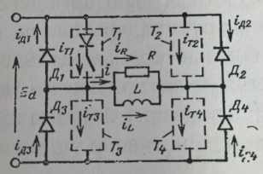
На рисунке показана схема однофазного инвертора, в которой тиристоры заменены диодами и ключами, соединенными последовательно. Нагрузка состоит из параллельно соединенных резистора и реактора. Найти средние значения токов тиристора и диодов, если Еd=10 В, L = 1 мГн, f =100 Гц, R= 0,4 Ом
На рисунке показана схема однофазного инвертора, в которой тиристоры заменены диодами и ключами, соединенными последовательно. Нагрузка состоит из параллельно соединенных резистора и реактора. Найти средние значения токов тиристора и диодов, если Еd=10 В, L = 1 мГн, f =100 Гц, R= 0,1 Ом

